PROJEKT DRUK NR 2292
UCHWAŁA NR …………
RADY MIASTA STOŁECZNEGO WARSZAWY
z dnia ................................
w sprawie nadania nazwy ulicy w Dzielnicy Mokotów m.st. Warszawy
Na podstawie art. 18 ust. 2 pkt 13 ustawy z dnia 8 marca 1990 r. o samorządzie gminnym (Dz. U. z 2001 r. Nr 142, poz.1591, z późn. zm.⁾) - uchwala się, co następuje:

§ 1. 1. Ulicy bez nazwy, zlokalizowanej w Dzielnicy Mokotów m.st. Warszawy, będącej drogą wewnętrzną w rozumieniu ustawy z dnia 21 marca 1985 r. o drogach publicznych (Dz. U. z 2007 r. Nr 19, poz. 115, z późn. zm.⁾), nadaje się nazwę: Antoniego Pallutha (nazwa skrócona: A. Pallutha).
2. Usytuowanie oraz przebieg ulicy, o której mowa w ust. 1, ilustruje szkic sytuacyjny stanowiący załącznik do uchwały.

§ 2. Wykonanie uchwały powierza się Prezydentowi m.st. Warszawy.

§ 3. Uchwała wymaga ogłoszenia w Dzienniku Urzędowym Województwa Mazowieckiego.

§ 4. Uchwała wchodzi w życie po upływie 14 dni od dnia ogłoszenia.

Przewodnicząca
Rady m.st. Warszawy

Ewa Malinowska-Grupińska

UZASADNIENIE

DO UCHWAŁY Nr ......../2009
RADY MIASTA STOŁECZNEGO WARSZAWY
z dnia ...............................2009 roku

w sprawie nadania nazwy ulicy w Dzielnicy Mokotów m.st. Warszawy

Przedłożony do akceptacji Rady m.st. Warszawy projekt uchwały w sprawie nadania nazwy ulicy w Dzielnicy Mokotów m.st. Warszawy związany jest z potrzebą nadania nazwy ulicy zlokalizowanej na działce ewidencyjnej nr 9/1 z obrębu 8-08-16 w Dzielnicy Mokotów,
stanowiącej drogę wewnętrzną w rozumieniu ustawy z dnia 21 marca 1985r. o drogach publicznych (tj. Dz. U. z 2007r. nr 19, poz. 115 ze zm.). Działka ewidencyjna nr 9/1 stanowi własność Miasta Stołecznego Warszawy.
Nadanie nazwy następuje z Urzędu, w związku z wystąpieniem Zastępcy Burmistrza Dzielnicy Mokotów m.st. Warszawy zn. UD-IV-WIR-C-PZA-5543-8-15-08 z dnia 25 maja 2009r., na podstawie pkt 2 Załącznika Nr 2 do uchwały Nr L/1524/2009 Rady m. st. Warszawy z dnia 26 lutego 2009r. w sprawie zasad stosowanych przy nadawaniu nazw ulicom, placom i innym terenowym obiektom publicznym oraz drogom wewnętrznym w m.st. Warszawie. Zgodnie z pismem zn. UD-IV-WIR-C-PZA-5543-8-15-08 dla przedmiotowej ulicy przewidziane jest nadanie kategorii drogi publicznej.
Uchwałą Nr XLV/222/2009 z dnia 14 lipca 2009r. w sprawie zaopiniowania projektu uchwały Rady m.st. Warszawy w sprawie nadania nazwy ulicy w Dzielnicy Mokotów m.st. Warszawy, Rada Dzielnicy Mokotów wskazała dla w/w ulicy nazwę „Antoniego Pallutha” załączając następujące uzasadnienie: „Antoni Palluth, pseud. Lenoir (1900-1944), radiotechnik, kryptolog, współuczestnik rozwiązania niemieckiego szyfru „Enigma” i konstruktor urządzeń szyfrowych.
Urodził się 11.V.1900 r. w Pobiedziskach. W 1918 r. ukończył gimnazjum im. Marii Magdaleny w Poznaniu. W okresie odzyskiwania przez Polskę niepodległości, służył w oddziałach Łączności Wojska Polskiego (1918r.), między innymi przy obsłudze radiostacji w Cytadeli Poznańskiej, gdzie poznał się i współpracował z Maksymilianem Ciężkim. Zaowocowało to rozbudzeniem zainteresowania zagadnieniami krótkofalarstwa i kryptologii.
W latach 1921-25 studiował na Wydziale Inżynierii Lądowej na Politechnice Warszawskiej jako student i jako wolny słuchacz w latach 1927-29. Był jednym z pierwszych krótkofalowców polskich i członkiem Polskiego Klubu Radionadawców, przekształconego następnie w Oddział Warszawski Polskiego Związku Krótkofalowców - posiadał własną prywatną amatorską radiostację krótkofalową o znaku TPVA.
Posiadając znakomitą znajomość języka niemieckiego (także i dialektów niemieckich), oraz uzdolnienia i wiedzę w zakresie kryptologii i doświadczenie w radiokomunikacji - na przełomie 1925/26r., został zaangażowany do Biura Szyfrów Oddziału Drugiego (informacyjno-wywiadowczego) Sztabu Głównego Wojska Polskiego w dziale szyfrów niemieckich. Wspólnie z majorem Ciężkim w ogromnym stopniu przyczynił się do oparcia działalności Biura Szyfrów na nowoczesnych zasadach, stając się wysokiej klasy specjalistą w tej dziedzinie, obdarzony był wielką wiedzą i zmysłem intuicji, nieodzownym w tej pracy.
W 1929 r. został powołany na wykładowcę tajnych kursów kryptologii wojskowej w Poznaniu, na których przeszkolono grupę młodych absolwentów matematyki Uniwersytetu Poznańskiego, m.in. Mariana Rejewskiego, Henryka Zygalskiego i Jerzego Różyckiego, którzy stali się głównymi autorami rozwiązania niemieckiego uniwersalnego szyfru maszynowego „Enigma”. Po zakończeniu kursu na terenie Komendy Miasta w Poznaniu, zorganizowano w 1929 r. przy udziale inż. Antoniego Pallutha tzw. „poligon doświadczalny” do rozwiązywania niemieckich kodów i szyfrów, dla zatrudnionych tu absolwentów kursu kryptologii i w ten sposób powstała poznańska placówka Biura Szyfrów Sztabu Głównego. Latem 1932 r. poznańską placówkę eksperymentalno - szkoleniową rozwiązano, a jej pracowników przeniesiono do Centralnego Biura Szyfrów.
W 1928 r. Antonii Palluth założył razem z braćmi Stanisławem i Ludomirem Danilewiczami oraz Edwardem Fokczyńskim Wytwórnię Radiotechniczną „AVA” - spółka z ograniczoną odpowiedzialnością, z siedzibą w Warszawie przy ulicy Nowy Świat 43. W wytwórni produkowano sprzęt radiotechniczny, a od 1934 r. także specjalne urządzenia kryptograficzne dla potrzeb Biura Szyfrów.
W 1932r. Przystąpiono w Centralnym Biurze Szyfrów do „złamania”, czyli ustalenia zasad niemieckiego systemu maszynowego, rozwiązania i ustalenia kluczy a w końcu, deszyfrażu.
Kiedy w roku 1933 matematycy i kryptolodzy z „BS4” (Biurem Szyfrów - Ośrodkiem Kryptologii i szyfrów niemieckich), którego szefem był płk. Gwidon Langer, złamali zasady niemieckiego szyfru maszynowego, wytwórnia „AVA”, która już pracowała dla potrzeb wojska, była idealną bazą techniczną dla wykonania replik niemieckiej „Enigmy” niezbędnych do czytania niemieckich szyfrów maszynowych. Już w styczniu-lutym 1934 r. w „AVA” wyprodukowano ich kilka, a potem kilkanaście maszyn cyfrowych „Enigma”, które oddane w ręce specjalistów, pozwalały odtworzyć niemieckie szyfry na zrozumiały „kler” w czasie wielokrotnie krótszym.
Był to wielki sukces konstruktorów, matematyków i kryptologów, a ogromne zasługi położył tu inż. Antoni Palluth, który był głównym koordynatorem i niejako twórcą odtworzonej niemieckiej „Enigmy”.
Następnie zespół konstruktorów, z „AVA” wykonał według opracowanego modelu matematycznego, urządzenie przyspieszające „łamanie” szyfrów nazwane „cyklometrem”, w którym wykorzystano niektóre podzespoły i elementy maszyny „Enigma” z odpowiednio zaprogramowanym układem sygnałów błyskowych w miejsce klawiatury alfabetycznej. Na dalsze zautomatyzowanie prac deszyfrażowych pozwoliło wykonanie w ,,AVA” agregatu zwanego bombą kryptograficzną. Był to przyrząd do odtwarzania kluczy „Enigmy”, a wykonano go według modelu matematycznego opracowanego przez matematyków z „BS4” na czele z Marianem Rejewskim. W wytwórni „AVA” wykonano również pod kierunkiem A. Pallutha oryginalną polską maszynę szyfrującą „Lacida”.
W lipcu 1939 r. zbudowane w Polsce repliki „Enigmy” zostały udostępnione sprzymierzonym sztabom wojskowym Francji i wielkiej Brytanii, co umożliwiło państwom koalicji regularne odczytywanie niemieckiej tajnej korespondencji radiowej przez cały czas trwania II wojny światowej.
W związku z wydarzeniami na frontach i wycofaniu się armii polskich na wschód, zespół „BS4” w Pyrach został ewakuowany do Brześcia nad Bugiem, a dalej na południe na Łuck, Dubno, Krzemieniec.
Następnie ekipa Biura Szyfrów, w skład, której wchodził także inż. Antoni Palluth, ewakuowała się do Rumunii, a stamtąd do Francji. W miasteczku Gretz-Armainvillers pod Paryżem w zamku „Vignolles” zostały zlokalizowane komórki francuskiego wywiadu radiowego, szyfrów i deszyfrażu pod dowództwem płk. Gustawa Bertranda. Ośrodek otrzymuje nazwę kodową „Bruno”, a Zespół Polaków stanowi trzon ośrodka radiowywiadu.
Po kapitulacji Francji w czerwcu 1940 r. ośrodek ten działał nadal konspiracyjnie pod nazwą „Cadix”, w miejscowości Uzes w nieokupowanej, tzw. Wolnej strefie na południu. Kierownictwo techniczne objął inż. Antoni Palluth. Tak powstał tajny antyniemiecki ośrodek wywiadowczy na terytorium podległym władzom Vichy. Ośrodek nawiązał bezpośrednią łączność radiową z polskim sztabem naczelnego wodza w Londynie i otrzymał status wydzielonego oddziału Polskich Sił Zbrojnych z oznaczeniem kodowym „Grupa 300”. Do osiągnięć Ośrodka „Cdix” zaliczyć należy złamanie we wrześniu 1941r. przez inż. Antoniego Pallutha szyfru, jakim posługiwała się grupa niemieckich agentów działających we francuskich portach nad Morzem Śródziemnym w łączności z centralą Abwehry w Stuttgarcie. Doprowadziło to do szybkiego zlikwidowania szpiegowskiego nadajnika i unieszkodliwienia agentów przez placówkę kontrwywiadu z „Przedsiębiorstwa Budownictwa Wiejskiego”. Matematycy - kryptolodzy J. Różycki M. Rejewski i H. Zygalski złamali kod i szyfry, którymi okupant niemiecki posługiwał się w łączności telegraficznej. Odpis szyfrogramów sporządzali pocztowcy francuscy z Ruchu Oporu. Były to ważne meldunki niemieckich stacji pelengacyjno-podsłuchowych, zainstalowanych na południu Francji.
Polska grupa „300” działała w południowej Francji ponad 2 lata, tzn. aż do pierwszych dni listopada 1942r, w związku z zajęciem przez Niemców również południowej części Francji. Po ewakuowaniu ośrodka kryptologicznego z Uzes, Palluth wraz z innymi członkami ekipy usiłował się przedostać do Hiszpanii, a następnie do Wielkiej Brytanii, co udało się tylko nielicznym. I tak Marian Rejewski, Henryk Zygalski i trzech radiotelegrafistów przedostało się szczęśliwie po wielu perypetiach do Anglii, gdzie podjęli oni pracę w Polskim Ośrodku Radiowywiadu i Dekryptażu w Boxmoor, dowodzonym przez mjr. Zielińskiego.
Natomiast inż. Antoni Palluth ujęty został przez Niemców na granicy hiszpańskiej i wywieziony, tak jak i Edward Fokczyński do obozu koncentracyjnego Sachsen Hausen – Oranienburg. Pomimo wielu badań i przesłuchań nie zostali rozpoznani jako pracownicy wywiadu polskiego. Obaj zginęli 18.IV.1944 r. w czasie nalotu jednego z bombardowań przez samoloty alianckie.
Antonii Palluth został odznaczony Złotym Krzyżem Zasług i pośmiertnie Złotym Krzyżem Zasługi z Mieczami”.

Zespół Nazewnictwa Miejskiego na posiedzeniu w dniu 12 sierpnia 2009r. pozytywnie zaopiniował dla przedmiotowej ulicy nazwę „Antoniego Pallutha”. Nazwa „Antoniego Pallutha” została również pozytywnie zaopiniowana przez Podkomisję ds. Nazewnictwa Ulic Komisji Kultury i Rozwoju Miasta Rady m.st. Warszawy w dniu 29 września 2009 r.
Uchwała nie wywołuje skutków finansowych dla m.st. Warszawy.

Opinia Skarbnika m.st. Warszawy z dnia 2 listopada 2009 r.
do projektu uchwały Rady m.st. Warszawy

Na podstawie § 29 ust. 6 Statutu miasta stołecznego Warszawy, stanowiącego załącznik do uchwały Nr XXII/743/2008 Rady miasta stołecznego Warszawy
z dnia 10 stycznia 2008 roku, projekt uchwały Rady m.st. Warszawy
w sprawie nadania nazwy ulicy w Dzielnicy Mokotów m.st. Warszawy

Opiniuję pozytywnie.

Skarbnik m.st. Warszawy

Mirosław Czekaj

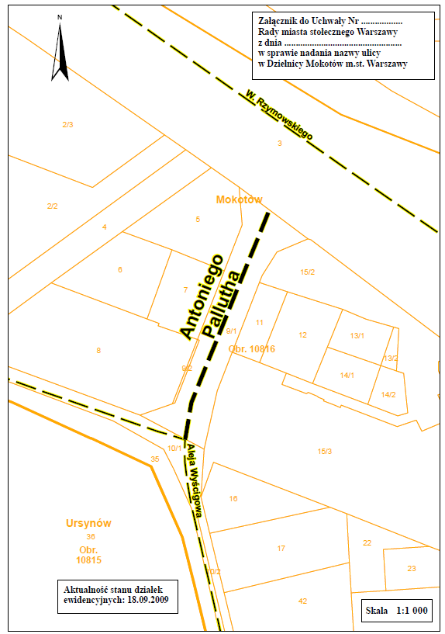

MATERIAŁ INFORMACYJNY
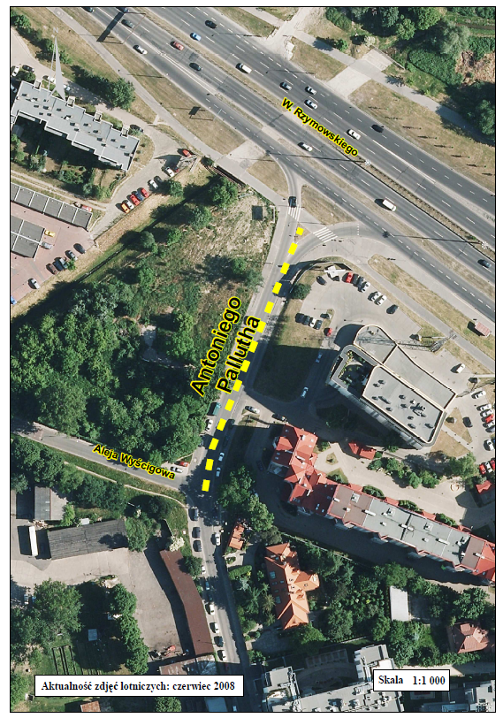

⁾ Zmiany tekstu jednolitego wymienionej ustawy zostały ogłoszone w Dz. U. z 2002 r. Nr 23, poz. 220, Nr 62, poz. 558, Nr 113, poz. 984, Nr 153, poz. 1271 i Nr 214, poz. 1806, z 2003 r. Nr 80, poz. 717 i Nr 162, poz. 1568, z 2004 r. Nr 102, poz. 1055 i Nr 116 poz. 1203, z 2005 r. Nr 172, poz. 1441 i Nr 175, poz. 1457, z 2006 r. Nr 17, poz. 128 i Nr 181, poz. 1337, z 2007 r. Nr 48, poz. 327, Nr 138, poz. 974 i Nr 173, poz. 1218, z 2008 r. Nr 180, poz. 1111, Nr 223, poz. 1458 oraz z 2009 r. Nr 52, poz. 420.
⁾ Zmiany tekstu jednolitego wymienionej ustawy zostały ogłoszone w Dz. U. z 2007 r. Nr 23, poz. 136 i Nr 192, poz. 1381, z 2008 r. Nr 54 poz. 326 i Nr 218, poz. 1391 oraz z 2009 r. Nr 19, poz. 101, Nr 19, poz. 100, Nr 227, poz. 1505 i Nr 86, poz. 720.

